I. ĐẶT VẤN ĐỀ
1. Tính cấp thiết phải tiến hành sáng kiến
Môn Tiếng Việt nói chung và phân môn Luyện từ và câu nói riêng là một bộ môn vô cùng quan trọng góp phần rèn luyện cho học sinh năng lực sử dụng tiếng mẹ đẻ, mở rộng và hệ thống hoá vốn từ, làm phong phú vốn từ của học sinh, cung cấp cho học sinh những hiểu biết sơ giản về từ và câu, rèn cho học sinh kĩ năng dùng từ đặt câu và sử dụng các kiểu câu để thể hiện tư tưởng và tình cảm của mình, đồng thời giúp các em có khả năng hiểu câu nói của người khác. Không chỉ vậy kiến thức, kĩ năng của môn Tiếng việt còn giúp cho học sinh tự tin hơn trong giao tiếp. Từ đó cho chúng ta thấy, môn Tiếng Việt có vai trò rất quan trọng trong việc phát triển ngôn ngữ và trí tuệ cho học sinh.
Trong nội dung dạy học Luyện từ và câu ở Tiểu học, từ loại chiếm một vị trí quan trọng. Ở lớp 2, học sinh được làm quen với các từ chỉ vật, từ chỉ hoạt động, trạng thái, từ chỉ đặc điểm, tính chất. Kiến thức này được ôn tập, củng cố ở lớp 3. Lớp 4, học sinh làm quen với thuật ngữ danh từ, động từ, tính từ. Lên lớp 5, các em được tìm hiểu về hai từ loại mới là đại từ và quan hệ từ. Bên cạnh đó, học sinh vẫn có một số tiết là ôn tập từ loại danh từ, động từ, tính từ. Đó cũng chính là một mảng kiến thức xuyên suốt, phục vụ các em trong các năm học, bậc học tiếp theo.
Việc nâng cao chất lượng dạy và học trong trường Tiểu học là một yêu cầu trong việc đổi mới phương pháp giảng dạy, giáo dục hiện nay; góp phần nâng cao dân trí, đào tạo nhân tài cho đất nước.
Tôi nhận thấy, dạy để học sinh xác định được từ loại đơn giản với kiến thức cơ bản thì không khó, nhưng dạy như thế nào để học sinh nhận biết, hiểu sâu và vận dụng linh hoạt trong thực tế thì không phải là dễ dàng. Bên cạnh đó, thời gian luyện tập, số tiết thực hành - luyện tập về từ loại tiếng Việt còn chưa được nhiều.
Từ những lí do nêu trên, tôi đã chọn đề tài “Một số biện pháp giúp học sinh lớp 4 phân biệt đúng danh từ, động từ, tính từ.”
2. Mục tiêu của đề tài, sáng kiến
- Nghiên cứu “Một số biện pháp giúp học sinh lớp 4 phân biệt đúng danh từ, động từ, tính từ.”
- Đưa ra một số các ví dụ bài tập cho các biện pháp ấy.
- Bổ sung thêm kho tư liệu quý giá trong công tác giảng dạy.
3. Thời gian, đối tượng, phạm vi nghiên cứu
- Thời gian: Từ tháng 9 năm 2022 đến tháng 2 năm 2023
- Phạm vi đề tài: Đề tài áp dụng đối với môn Tiếng Việt cho học sinh lớp 4 trong quá trình dạy và học.
- Đối tượng thực hiện: Học sinh lớp 4A3, Trường tiểu học Phú Thịnh.
II. NỘI DUNG CỦA SÁNG KIẾN
1. Hiện trạng vấn đề
1.1 Thuận lợi
- Trường Tiểu học Phú Thịnh nơi tôi công tác là một trường có các hoạt học tập cũng như ngoại khóa khá tốt. Do vậy để các em học tốt và có hứng thú học tập đòi hỏi người thầy giáo phải có một phương pháp truyền đạt, phương pháp thu hút, tạo sự hứng thú cho các em với môn học.
- Ban giám hiệu, giáo viên trong trường có lòng nhiệt tình, yêu nghề, mến trẻ, thích sáng tạo, luôn mong muốn học sinh học tập và vui chơi.
- Phần lớn học sinh có ý thức học tập tốt.
- Hoạt động giảng dạy của đội ngũ giáo viên nhận được sự quan tâm của Đảng ủy, chính quyền địa phương.
- Phương pháp trò chơi đem lại sự hưng phấn trong học tập của học sinh dẫn đến các em tiếp thu kiến thức một cách chủ động hơn. Việc ham gia học tập của học sinh sẽ sôi nổi hơn.
- Áp dụng phương pháp trò chơi sẽ giúp giáo viên truyền tải các nội dung kiến thức tốt hơn thông qua các trò chơi.
- Điều kiện kinh tế phát triển cùng với sự quan tâm của phụ huynh học sinh và cộng đồng xã hội môn thể dục cũng đã được quan tâm nhiều về vai trò trong việc phát triển toàn diện của học sinh.
1.2 Khó khăn
Trong thực tế giảng dạy phân môn Luyện từ và câu vẫn tồn tại còn một số bất cập, cụ thể là khi dạy đến các khái niệm về danh từ, động từ, tính từ,… bộc lộ không ít hạn chế:
- Về giáo viên: Bản thân tôi mới dạy lớp 4 được 2 năm nên kiến thức tiếng Việt lớp 4 chưa được đào sâu nghiên cứu.
- Về học sinh:
+ HS không thuộc khái niệm về từ loại.
+ HS không phân định đúng ranh giới của từ nên xác định từ loại sai.
+ HS còn nhầm lẫn khi xác định danh từ, động từ, tính từ trong câu văn, câu thơ, thành ngữ, tục ngữ,…
- Do học sinh không nắm được khái niệm về từ loại (danh từ, động từ, tính từ) nên khi thực hành tìm danh từ, động từ, tính từ còn lúng túng và làm bài không đạt yêu cầu.
Tôi nhận thấy, dạy để học sinh xác định được từ loại đơn giản với kiến thức cơ bản thì không khó, nhưng dạy như thế nào để học sinh nhận biết, hiểu sâu và vận dụng linh hoạt trong thực tế thì không phải là dễ dàng. Bên cạnh đó, thời gian luyện tập, số tiết thực hành - luyện tập về từ loại tiếng Việt còn chưa được nhiều. Với những vấn đề trăn trở và tồn tại trên là động lực thúc đẩy tôi nghiên cứu thực tế giảng dạy, tìm tòi tham khảo mạng internet, sách báo, … để bắt tay vào thực hiện.
Từ những lí do nêu trên, tôi đã chọn đề tài “Một số biện pháp giúp học sinh lớp 4 phân biệt đúng danh từ, động từ, tính từ.” cho học sinh lớp 4 ở Trường Tiểu học Phú Thịnh.
1.3. Số liệu khảo sát trước khi thực hiện đề tài
Năm học 2022 – 2023, tôi được nhà trường phân công giảng dạy lớp 4A3 với 40 học sinh. Sau 1 tuần dạy học tôi thu được kết quả như sau:
Bảng 1: Bảng tổng hợp kết quả khảo sát đầu năm học 2022 -2023
Điểm | Bài kiểm tra khảo sát đầu năm
9 - 10 | 13 – 32,5 %
7 - 8 | 17 – 42,5 %
5 - 6 | 10 – 25 %
3 - 4 | 0
1 - 2 | 0
Dựa vào kết quả Khảo sát đầu năm với mong muốn học sinh sẽ tiến bộ hơn với môn học Tiếng Việt nói chung và phân môn luyện từ và câu nói riêng, tôi đã đưa ra một số giải pháp và đã áp dụng vào thực tế, cụ thể dưới đây.
2. Giải pháp thực hiện sáng kiến để giải quyết vấn đề
Với mong muốn nâng cao trình độ nghiệp vụ nhằm giúp học sinh biết xác định đúng các danh từ, động từ, tính từ nói riêng và yêu thích phân môn Luyện từ và câu nói chung. Trong quá trình dạy học, tôi đã áp dụng các biện pháp sau:
Biện pháp 1: Giúp học sinh xác định đúng từ loại dựa vào khái niệm
* Mục tiêu:
Hệ thống kiến thức về khái niệm giúp học sinh xác định đúng, nắm vững khái niệm để xác định từ loại.
* Hoạt động đã tiến hành:
Tôi đã hệ thống lại các kiến thức về từ loại, in ra cho học sinh để dễ sử dụng. Hệ thống này cũng được phát cho học sinh và yêu cầu học sinh dán lên góc học tập để có thể hàng ngày khi cần là nhìn thấy và sử dụng được ngay.
Bước 1: Hệ thống từ loại Tiếng Việt, bao gồm khái niệm và ví dụ:
- Danh từ
*Tôi nêu ra khái niệm sau đó nêu ví dụ:
- Khái niệm: Danh từ là từ chỉ sự vật (người, vật, hiện tượng,..)
- Ví dụ:
- Chỉ người: bộ đội, giáo viên, công nhân,…
- Chỉ vật: bàn ghế, sách vở, …
- Chỉ hiện tượng: mưa, nắng, gió, bão, lũ...
Những danh từ trên chính là danh từ chung. Ngoài ra còn có danh từ riêng.
* Danh từ riêng
Danh từ riêng là tên gọi riêng của một người, địa phương; tổ chức hoặc sự kiện, hiện tượng, khái niệm riêng biệt.
Ví dụ: Lê Lợi, Vũng Tàu,…
* Học sinh tự lấy thêm ví dụ để hiểu hơn.
- Động từ
Tương tự giống với Danh từ, ở Động từ tôi nêu ra khái niệm sau đó nêu ví dụ:
- Khái niệm: Động từ là những từ chỉ hoạt động, trạng thái của sự vật.
* Động từ chỉ hoạt động:
- Ví dụ: ăn, ngủ, chạy, nhảy,…
* Động từ chỉ trạng thái:
Ví dụ: buồn, vui, giận,...
* Học sinh tự lấy thêm ví dụ để hiểu hơn.
c. Tính từ
- Khái niệm: Tính từ là những từ miêu tả đặc điểm hoặc tính chất của sự vật, hoạt động, trạng thái,...
- Ví dụ: Chỉ màu sắc: Xanh, xanh biếc, đỏ, đỏ thắm...
- Chỉ hình thể: Vuông, tròn, thon...
- Chỉ kích thước: To, nhỏ, dài, ngắn, rộng, hẹp... Chỉ khối lượng, dung lượng: Nặng, nhẹ, nhiều, ít... Chỉ phẩm chất: Tốt, xấu, thông minh...
Bước 2: Tôi đưa thêm một số bài tập thêm để về nhà học sinh rèn luyện thêm (Về nhà học sinh có thể sử dụng ngay bảng hệ thống các từ loại mà tôi đã phát nếu chưa nắm ghi nhớ được kiến thức)
* Hiệu quả của hoạt động:
Giúp học khắc sâu kiến thức về khái niệm của các từ loại. Từ đó giúp học sinh làm bài tập tốt hơn.
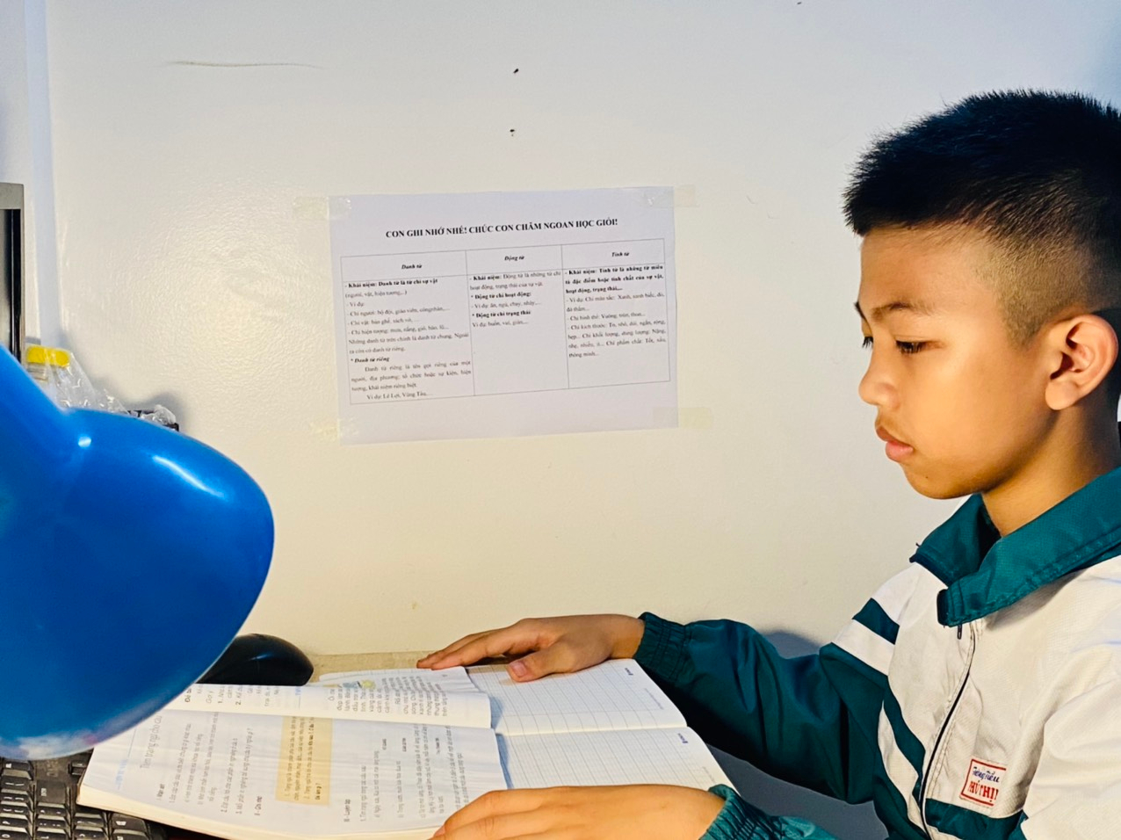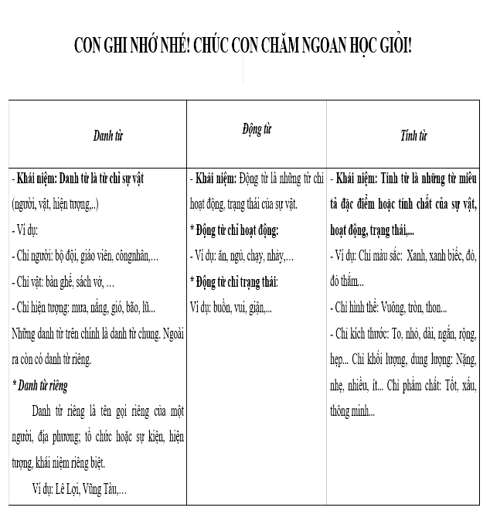
Hình ảnh học sinh dán hệ thống kiến thức từ loại ở góc học tập
Biện pháp 2: Xây dựng bài giảng phù hợp với mục đích, nội dung học tập
* Mục tiêu:
Việc xây dựng bài giảng phù hợp với mục đích, nội dung học tập giúp cho học sinh hiểu bài, đạt kết quả học tập cao hơn.
* Hoạt động đã tiến hành:
Ở biện pháp này tôi hướng dẫn học sinh trong các giờ Hướng dẫn tự học về nhận biết dựa vào khả năng kết hợp, dựa vào chức vụ ngữ pháp trong câu, dựa vào chức vụ ngữ pháp trong câu. Sau đó tôi cũng đưa ra một số ví dụ liên quan để học sinh có thể nắm vững hơn.
2.1 Dựa vào khả năng kết hợp
a. Danh từ
Bước 1: Tôi đưa ra nhận biết khả năng kết hợp của Danh từ
- Danh từ kết hợp được với các từ chỉ lượng: những, tất cả, các, vài, ba, một,… hoặc các từ chỉ loại: cái, con, cây, người… Tất cả những từ này thường đứng trước danh từ.
- Danh từ kết hợp được với các từ chỉ chỉ định như này, kia, ấy, nọ… Những từ này thường đứng ở đằng sau danh từ.
Bước 2: Tôi đưa ra ví dụ để học sinh hiểu hơn
-VD: tất cả học sinh, cái áo, …
- VD: cây táo kia, sự việc này, việc làm đó…
Bước 3: Cá nhân học sinh tự tìm và nêu các Danh từ mà mình tìm được.
b. Động từ
Bước 1: Tôi đưa ra nhận biết khả năng kết hợp của Động từ
- Động từ kết hợp được với các từ chỉ thời gian: đã, đang, sắp, sẽ, vẫn… Ngoài ra Động từ kết hợp được với các từ: hãy, đừng, chớ… khi cần biểu thị ý nghĩa sai khiến, mệnh lệnh. Những phụ từ này thường đứng trước động từ. Động từ kết hợp với các từ phủ định: chưa, chẳng, …
Bước 2: Tôi đưa ra ví dụ để học sinh hiểu hơn
Ví dụ 1: Mùa xuân đã về.
ĐT
Ví dụ 2: Bạn đứng lại.
ĐT
Ví dụ 3: Em chưa làm bài.
ĐT
Bước 3: Cá nhân học sinh tự tìm và nêu các Động từ mà mình tìm được.
c. Tính từ
Bước 1: Tôi đưa ra nhận biết khả năng kết hợp của Tính từ
- Tính từ kết hợp được với các từ chỉ mức độ: rất, quá, lắm, hơi, vô cùng…
Bước 2: Tôi đưa ra ví dụ để học sinh hiểu hơn
- Ví dụ: Lan học rất giỏi.
TT
Bước 3: Cá nhân học sinh tự tìm và nêu các Động từ mà mình tìm được.
*Danh từ nói chung không thể đặt sau các từ chỉ mức độ, tính chất như rất, hơi, quá, lắm… những từ có ý nghĩa ngăn cản hay khuyến khích hành động như hãy, đừng, chớ… Đây là cơ sở để ta phân biệt được danh từ khác với động từ và tính từ. Mặc dù động từ có khả năng kết hợp rộng rãi với các từ khác nhưng lại không kết hợp với các từ chỉ mức độ như rất, hơi, quá, lắm, vô cùng… Trừ những động từ chỉ cảm xúc thì vẫn có thể kết hợp với các từ chỉ mức độ. Đây là trường hợp học sinh hay nhầm sang tính từ, tôi đã lưu ý cho học sinh để học sinh xác định chính xác.
*Tính từ không kết hợp được với các từ chỉ mệnh lệnh (trừ một số trường hợp khác biệt) như:
Ví dụ: Hãy vui lên! Đừng buồn nhé!
TT TT

2.2 Dựa vào chức vụ ngữ pháp trong câu

Tương tự như ở với dựa vào khả năng kết hợp. Tôi cũng sẽ hướng dẫn học sinh khi từ loại đảm nhiệm chức vụ ngữ pháp. Sau đó lấy ví dụ. Quan trọng nhất là bản thân học sinh phải lấy ví dụ có như vậy học sinh mới hiểu sâu.

a. Danh từ

- Danh từ trực tiếp làm chủ ngữ trong câu (Đây là trường hợp rất phổ biến)

Ví dụ: Công việc này thật hấp dẫn.
CN VN
- Danh từ làm vị ngữ trong câu kể Ai là gì?
Ví dụ: Lúc ở nhà, mẹ/ cũng là cô giáo.
CN VN
- Danh từ thường bổ sung ý nghĩa cho động từ.
Ví dụ: Tôi yêu Việt Nam.
VN
- Nhờ khả năng kết hợp và chức năng ngữ pháp nói trên mà danh từ có vai trò hết sức quan trọng trong ngôn ngữ, làm cho vốn tiếng Việt trong sáng, giàu sức thuyết phục.
b. Động từ
Động từ có khả năng đảm nhiệm chức năng của các thành phần câu như chủ ngữ, vị ngữ. Trường hợp phổ biến học sinh thường gặp khi làm bài là động từ làm vị ngữ trong câu kể Ai làm gì?
Ví dụ 1: Các em học sinh/ đang chơi đùa.
CN VN
Ví dụ 2: Học / không bao giờ là thừa.
CN VN

c. Tính từ
Tính từ có khả năng đảm nhiệm chức năng của các thành phần câu; tính từ thường làm vị ngữ trong câu kể Ai thế nào?
Ví dụ: Những luống rau cải /xanh mơn mởn.
CN VN

2.3 Dựa vào sự chuyển loại của từ
a.Danh từ
- Danh từ chuyển thành tính từ.
Ví dụ: Chúng tôi là người Việt Nam.
DT
Thơ Tố Hữu rất Việt Nam.
TT
- Danh từ chuyển thành động từ.
Ví dụ: Những đề nghị của bạn đã được chấp nhận.
DT
Đề nghị mọi người trật tự.
ĐT
Khi tìm hiểu sự chuyển loại của từ tôi đã hướng dẫn cho học sinh cần dựa vào nội dung câu văn và khả năng kết hợp của từ để xác định từ loại của từ cho chính xác.

b. Động từ
- Động từ chuyển thành tính từ.
Ví dụ: - Cây ơi! Hãy cao nhanh lên!
ĐT
- Cây đã lên rất cao.
TT

c. Tính từ
- Tính từ chuyển thành danh từ
Ví dụ:
a.Con đã có một hành động anh hùng, con trai ạ!
TT
Con mới chính là người anh hùng thực sự, con trai ạ!
DT
b.Chị Loan rất chân thật.
TT
Chân thật là phẩm chất đẹp của chị Loan.
DT
- Tính từ chuyển thành động từ:
Ví dụ: a. Lô hàng rất đảm bảo.
TT
Tôi đảm bảo chuyến đi này sẽ an toàn.
ĐT

* Hiệu quả của hoạt động:
Học sinh xác định đúng từ loại không bị nhầm lẫn giữa Danh từ, Động từ, Tính từ.
Biện pháp 3: Dạy thực hành về từ loại
Mục tiêu:
Giúp học sinh nắm được khái niệm về danh từ, động từ, tính từ cũng như khả năng kết hợp của nó. Biết cách xác định ranh giới các từ rồi xét ý nghĩa và các khả năng kết hợp của từ, phân tích kĩ nghĩa của mỗi từ trong từng câu văn, câu thơ để xác định từ loại chính xác.
* Hoạt động đã tiến hành:
Tôi đã đưa ra và hướng dẫn các dạng bài tập vào các tiết ôn tập, Hướng dẫn tự học vào buổi chiều để cho học sinh thực hành để các con xác định đúng được từ loại.
Hệ thống các các dạng bài tập như sau:
3.1 Dạng thứ nhất: Xác định từ loại của từ đã cho
Tôi đã đưa ra ví dụ và hướng dẫn cho học sinh từng bước để thực hiện như sau:
Ví dụ: Xác định từ loại của các từ sau: niềm vui, vui tươi, vui chơi, tình yêu, yêu thương, đáng yêu.
Để làm được dạng bài tập này học sinh chỉ cần nắm được khái niệm về danh từ, động từ, tính từ cũng như khả năng kết hợp của nó.
Bước 1: Để xác định từ loại của những từ này, học sinh phải xét ý nghĩa (chỉ đối tượng, chỉ hành động hay chỉ tính chất) cũng như thử các khả năng kết hợp của chúng.
Ví dụ:
- những niềm vui
- hãy vui chơi
- rất đáng yêu
Bước 2: Tôi đã cho HS trình bày cá nhân vào bảng đã cho sẵn.
Danh từ | Động từ | Tính từ
niềm vui  tình yêu | vui chơi  yêu thương | vui tươi  đáng yêu

Bước 3: Để sửa bài cho học sinh, tôi đã giao nhiệm vụ cho ban cán sự lớp chia lớp thành 2 đội, tổ chức trò chơi “Ai nhanh - Ai đúng”
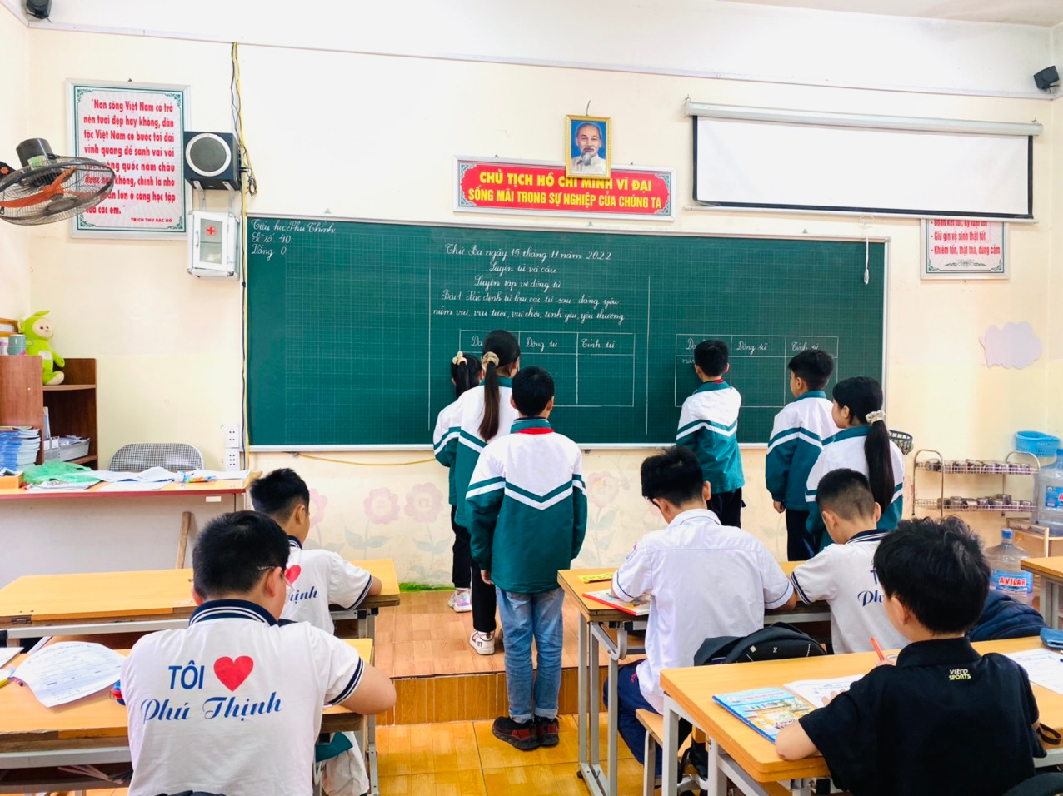
Học sinh thực hành dạng bài tập xác định từ loại của từ đã cho
( dạng bài thứ nhất)
3.2 Dạng thứ hai: Xác định từ loại trong đoạn thơ văn, câu văn, thành ngữ, tục ngữ có sẵn
Ở dạng này tôi cũng đưa ra ví dụ và hướng dẫn học sịnh thực hiện từng bước như sau:
Ví dụ 1: Xác định động từ, danh từ, tính từ trong hai câu thơ sau:
Cảnh rừng Việt Bắc thật là hay
Vượn hót chim kêu suốt cả ngày.
Bước 1: Ở dạng bài tập này, học sinh cần phải xác định ranh giới các từ rồi xét ý nghĩa và các khả năng kết hợp của từ, xếp chúng vào ba nhóm thích hợp (Danh từ, động từ, tính từ):
Cảnh/ rừng/ Việt Bắc/ thật/ là/ hay
Vượn/ hót/ chim/ kêu/ suốt/ cả /ngày.//
Bước 2: Tôi yêu cầu học sinh làm bài cá nhân (một học sinh làm bảng phụ); thảo luận nhóm đôi để thống nhất kết quả
Bước 3: Ban cán sự lớp tổ chức sửa bài trước lớp.
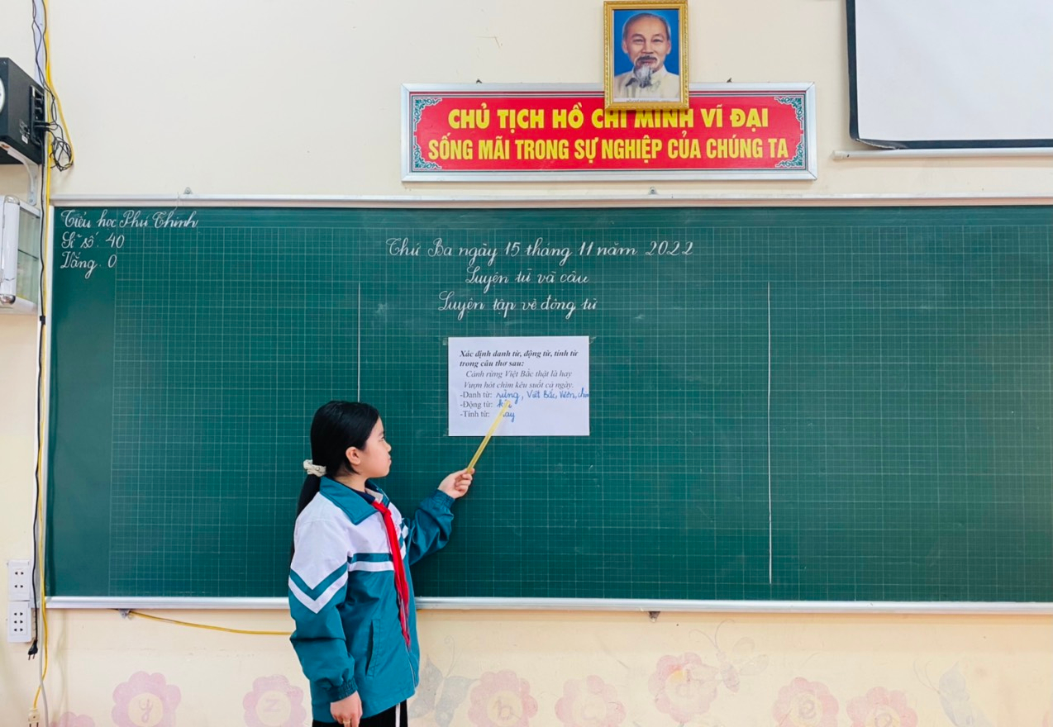
Ban cán sự lớp tổ chức sửa bài trước lớp
Ví dụ 2: Xác định từ loại của các từ trong các thành ngữ sau:
Đi ngược, về xuôi.
Có công mài sắt, có ngày nên kim.
Bước 1: Tôi cho học sinh dựa vào từ điển Tiếng Việt tìm nghĩa các từ mà học sinh chưa hiểu trong các câu thành ngữ, tục ngữ trên.
Bước 2: Tôi yêu cầu HS làm bài cá nhân vào vở
Bước 3: HS thảo luận nhóm 4 thống nhất kết quả.
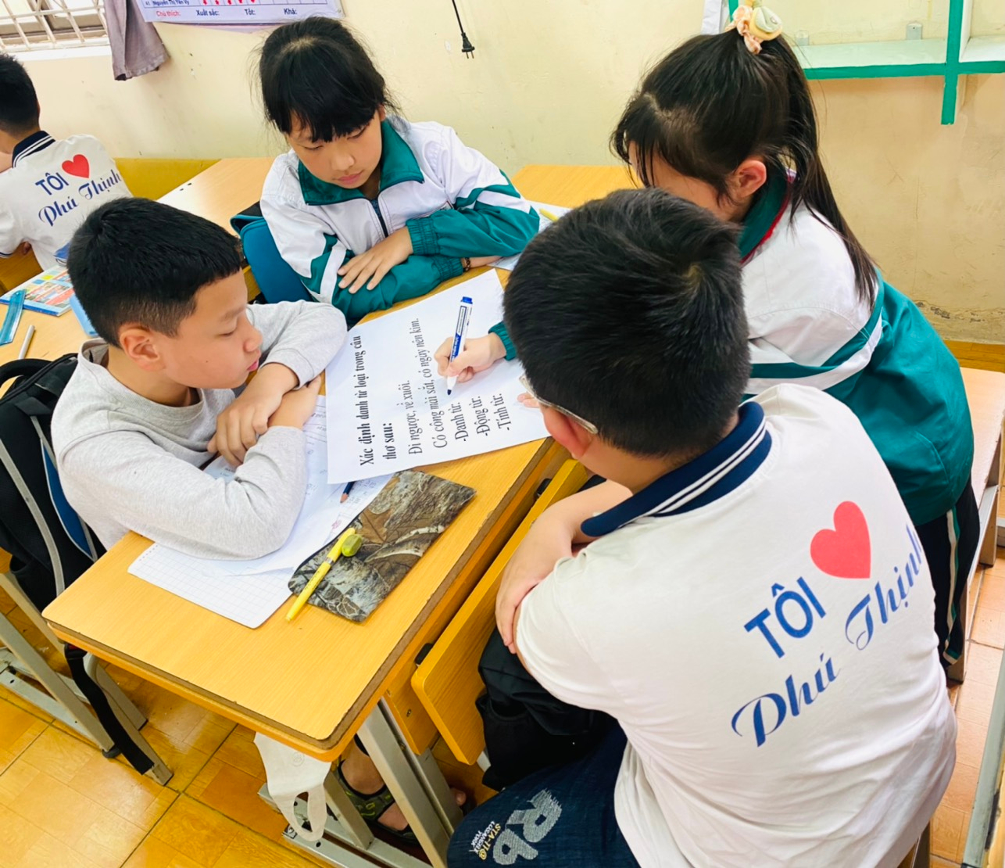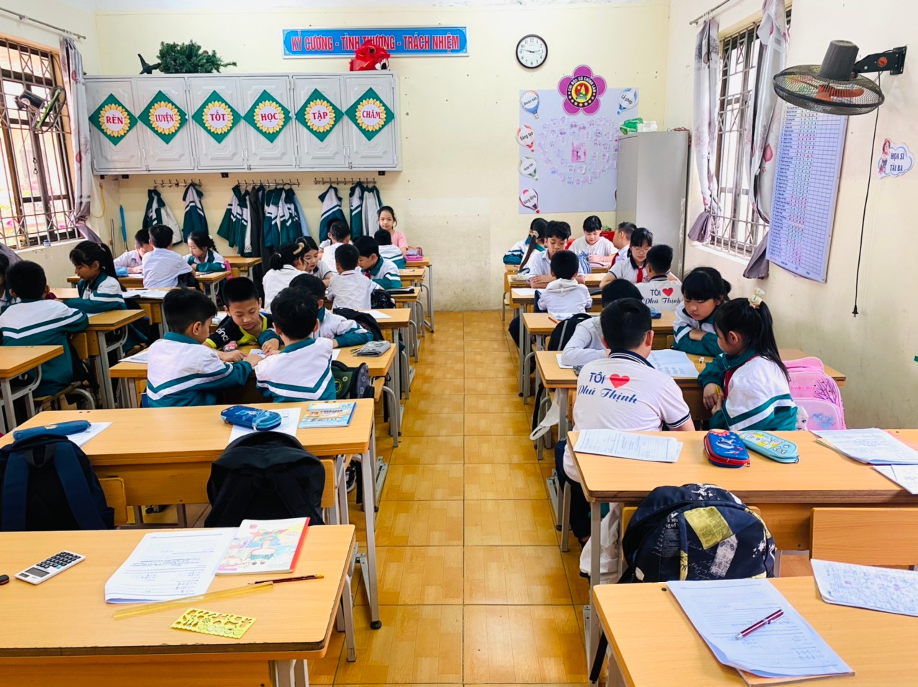
Học sinh thảo luận
Bước 4: Tôi mời lớp trưởng tổ chức cho các bạn báo cáo kết quả
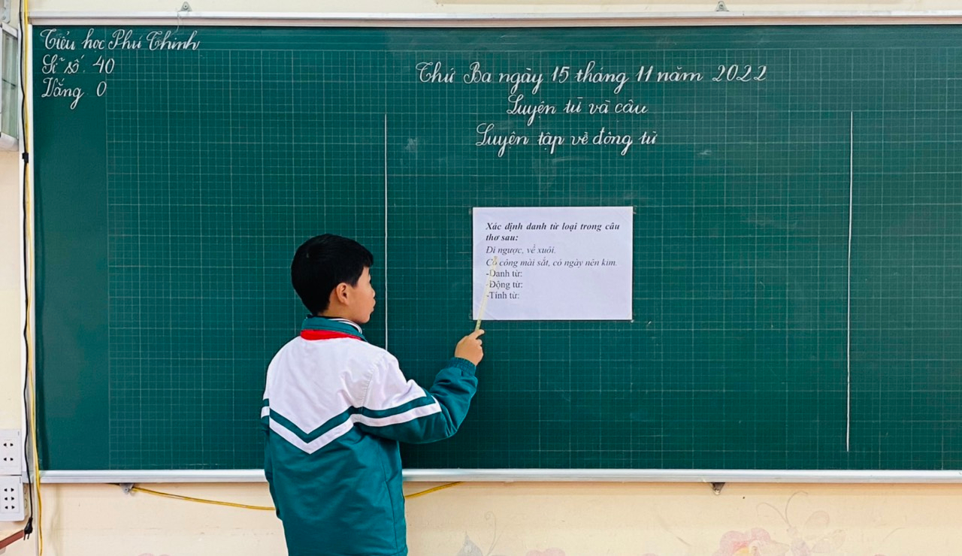
Học sinh báo cáo kết quả khi thực hành thảo luận nhóm
Ở bài tập này, các từ loại học sinh có thể xác định nhanh và rõ ràng chính xác là “đi, về, mài” (động từ). Nhưng các từ “ngược”, “xuôi” các em lúng túng và hay xếp các từ này vào loại tính từ. Khi sửa tôi đã giải thích rõ cho học sinh hiểu: ở đây “ngược”, “xuôi” trong thành ngữ tục ngữ này “ngược” là chỉ vùng núi còn “xuôi” chỉ vùng đồng bằng, nên xếp các từ này là danh từ. Còn từ “nên” có trong thành ngữ tục ngữ “Có công mài sắt có ngày nên kim” từ “nên” nghĩa là “thành”. Chính vì thế “nên” là động từ.
3.3 Dạng thứ ba: Xác định từ loại dựa vào sự chuyển loại của từ
Tôi đưa ra ví dụ và hướng dẫn các bước như sau:
Ví dụ 1: Xác định từ loại của từ xanh trong câu 2 câu văn dưới đây:
a. Tôi có một cái áo xanh.
b. Xanh là màu tôi yêu thích.
Ví dụ 2: Xác định từ loại của từ anh hùng trong các câu sau:
a. Con mới chính là người anh hùng thực sự, con trai ạ!
b. Con đã có một hành động anh hùng, con trai ạ!
Ví dụ 3: Xác định từ loại của từ yêu quý trong các câu sau:
a. Em yêu quý đất nước Việt Nam.
b. Đất nước Việt Nam yêu quý của em.
* Để giúp học sinh làm tốt dạng bài tập này, tôi yêu cầu học sinh đọc và phân tích kĩ nghĩa của mỗi từ trong từng câu văn.
Bước 1: Làm mẫu ví dụ 1 tôi đã nhấn mạnh cho học sinh hiểu rằng . từ xanh trong câu văn a là tính từ vì nó chỉ màu sắc, nhưng sang câu b thì nó chuyển loại thành danh từ vì trong văn cảnh ấy “xanh” chỉ tên một loại màu.
Bước 2: Tương tự như ví dụ 1 tôi yêu cầu học sinh thảo luận theo nhóm 4 để hoàn thành tiếp ví dụ 2 và ví dụ 3. (2 nhóm làm bảng phụ)
Bước 3: Lớp trưởng điều hành lớp sửa bài trên bảng phụ.
Bước 4: Cuối cùng tôi chốt kiến thức, nhấn mạnh sự chuyển loại trong câu văn.
Ngoài các dạng bài tập trên thì còn có một số dạng bài tập khác như xác định từ loại dựa vào chức vụ ngữ pháp trong câu, điền từ loại thích hợp vào chỗ chấm,…

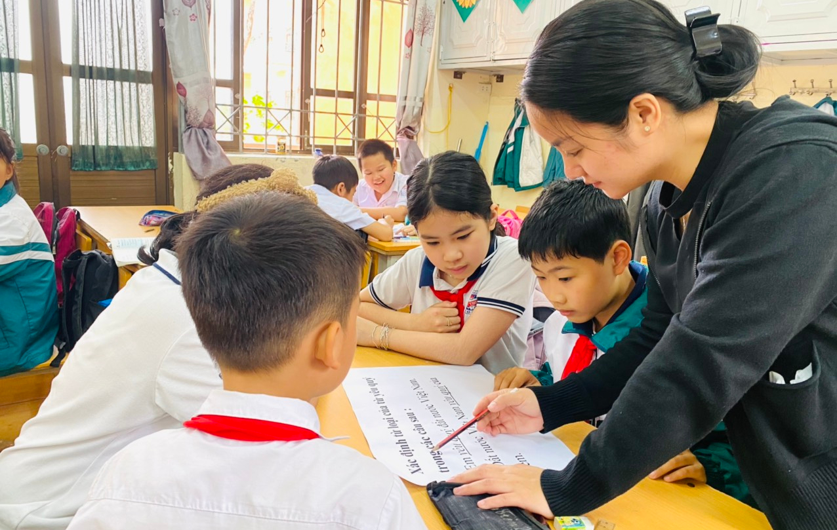
Học sinh thực hành dạng bài tập xác định từ loại dựa vào sự chuyển loại của từ (dạng bài thứ ba)
* Hiệu quả của hoạt động:
Khi được thực hành nhiều các dạng bài tập xác định từ loại học sinh sẽ nắm tốt kiến thức về từ loại. Từ đó học sinh sẽ làm bài tập tốt hơn, chủ động hơn trong học tập.
Biện pháp 4: Phối hợp với phụ huynh
* Mục tiêu:
Phối hợp giữa phụ huynh và nhà trường, giáo viên chủ nhiệm, tôi thấy sẽ giúp cho học sinh có môi trường thuận lợi để phát triển từ đó nâng cao thành tích học tập và rèn luyện.
* Hoạt động đã tiến hành:
Bản thân đã phân tích nguyên nhân đọc chưa tốt của từng em và mỗi em có giải pháp cụ thể để khắc phục trình trạng học chưa tốt. Giáo viên gặp trực tiếp hoặc trao đổi qua điện thoại hằng ngày với phụ huynh về tình hình học tập của học sinh nhờ phụ huynh nhắc nhở các em rèn luyện và ôn tập thêm ở nhà. Tôi cố gắng phối hợp với gia đình giáo dục, rèn luyện ý thức tự giác, có trách nhiệm với việc học tập của mình.
Tôi đã lưu ý đối tượng phụ huynh là cha mẹ hay ông bà; độ tuổi của phụ huynh để có phối hợp cụ thể.
* Hiệu quả của hoạt động:
Đối với phụ huynh việc trao đổi thường xuyên với giáo viên, phụ huynh sẽ hiểu hơn về việc giảng dạy, và những mục tiêu của nhà trường. Phụ huynh có niềm tin và động lực tham gia vào việc cùng giáo dục học sinh.
Đối với giáo viên khi trao đổi thường xuyên với phụ huynh cũng sẽ hiểu hơn về hoàn cảnh gia đình từ đó cũng sẽ có những phương pháp giảng dạy phù hợp với học sinh.
Khi được bố mẹ và giáo viên cùng quan tâm học sinh có thái độ tích cực trong học tập. Nhờ đó thành tích học tập sẽ được nâng cao.
Biện pháp 5: Giáo dục bằng tình cảm, khích lệ, động viên
* Mục tiêu:
Động viên, khuyến khích sự cố gắng trong học tập, rèn luyện của học sinh giúp học sinh phát huy tích cực trong học tập, nhân cách và sự tự tin của học sinh ngày càng hoàn thiện, hành vi tích cực của học sinh sẽ được phát huy.
* Hoạt động đã tiến hành:
Thứ nhất, tôi xây dựng môi trường học tập thân thiện, lớp học hạnh phúc. Giúp các con cảm thấy vui vẻ, thoải mái khi tới trường, lớp. Thông qua những lời nói, ánh mắt, nụ cười,… tạo cho bầu không khí lớp học thoải mái, nhẹ nhàng. Qua đó, tạo cho các em sự gần gũi, tự tin trong học tập. Bên cạnh đó, tôi thường động viên khích lệ, cố gắng tìm những việc làm mà các em hoàn thành để khen ngợi các em.
Thứ hai, trong giờ họ tôi thường xuyên khen ngợi học sinh, không chê bai. Khi học sinh làm được làm tốt thì phải khen ngợi ngay để khích lệ động viên. Một lời khen có hiệu quả gấp nhiều lần so với những lời chê bai, chỉ chích, trách móc học sinh. Đặc biệt đối với học sinh cá biệt thì những lời động viên, khen ngợi như một liều thuốc tinh thần sẽ giúp các em thay đổi và sẽ cố gắng học tập hơn.
Thứ ba, không chỉ khen ngợi, tiếng cười trong học đường cũng sẽ làm cho tiết học bớt căng thẳng thẳng. Nên giáo viên chúng ta hãy tạo ra những tiếng cười trong mỗi tiết học, mỗi buổi học. Chắc chắn, một lớp học có những tiếng cười học sinh sẽ hưng phấn hơn và kích thích tư duy cho học sinh tốt hơn. Chính vì vậy, đôi khi giáo viên cũng cần phải hài ước một chút để thu hút chú ý học sinh. Và đặc biệt giáo viên phải yêu thương, công bằng, cố gắng hết mình vì học sinh.
* Hiệu quả của hoạt động:
Học sinh luôn cảm thấy thoải mái, tự tin hơn trong giờ học. Từ đó việc dạy – học cũng được nâng cao, đạt kết quả tốt hơn.
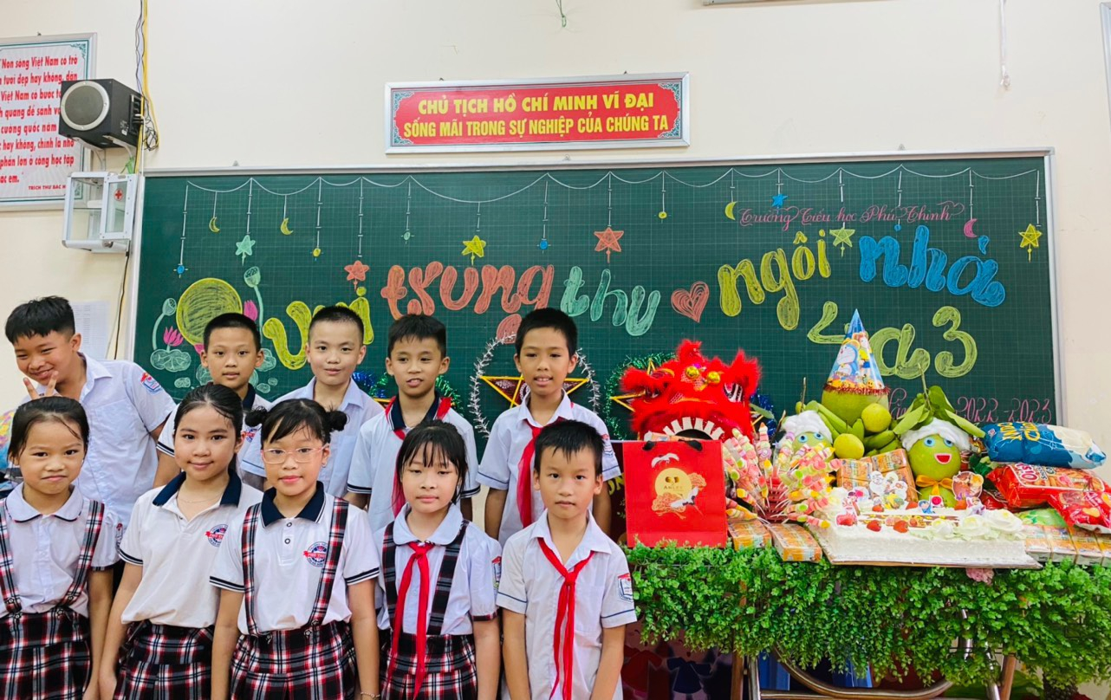
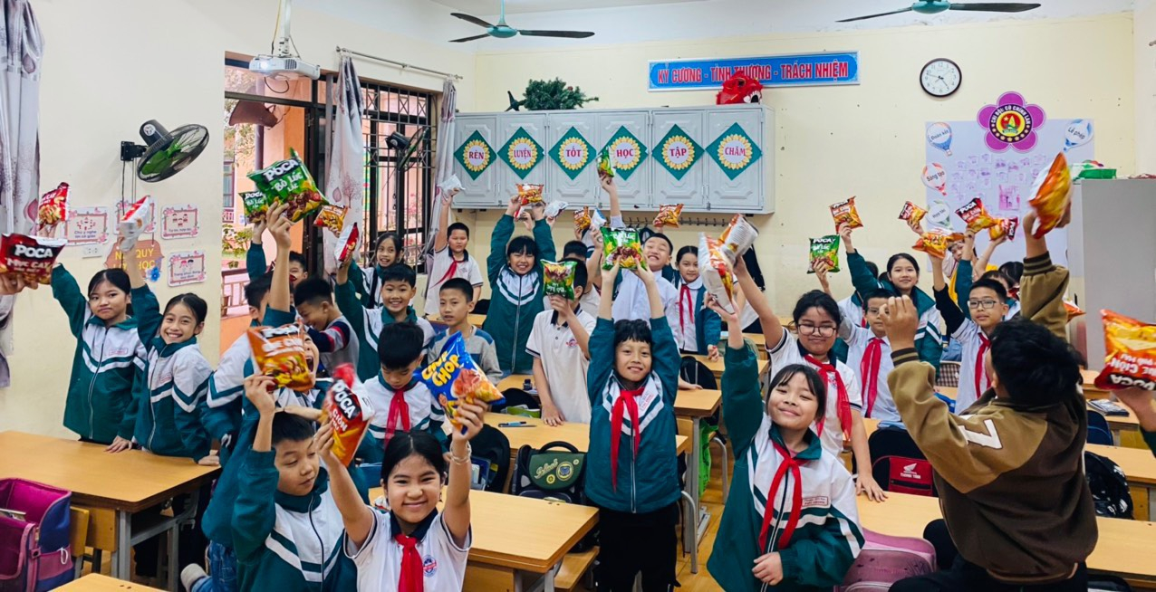
Một số hình ảnh giáo dục bằng tình cảm, khích lệ, động viên
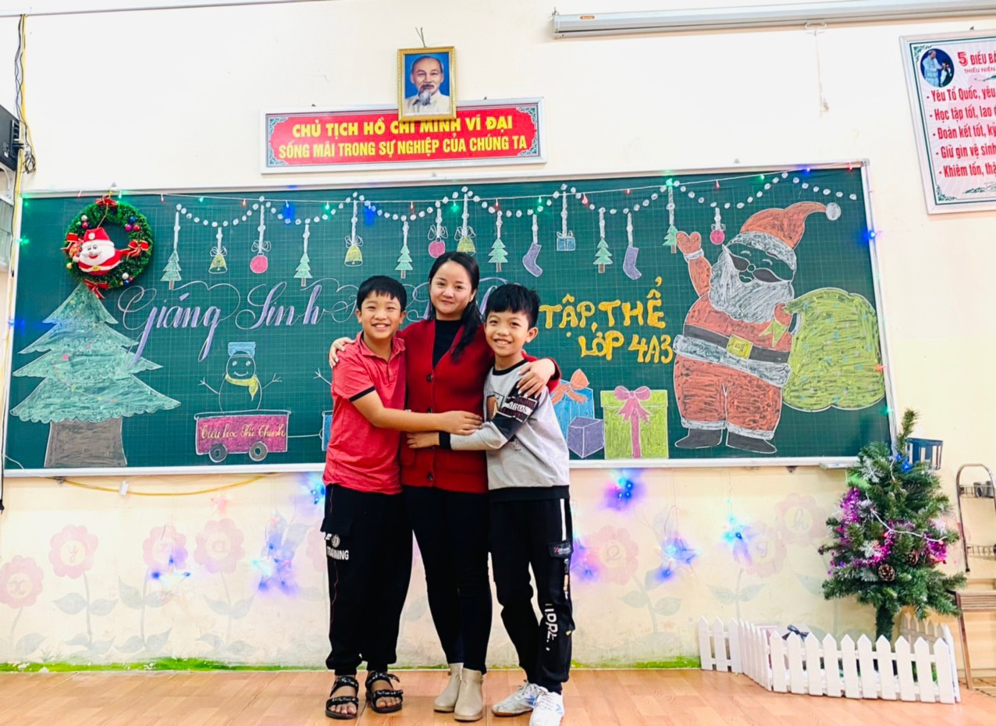
Một số hình ảnh giáo dục bằng tình cảm, khích lệ, động viên
Biện pháp 6: Tăng cường thực hiện một số hình thức thực hành ngoài giờ học
* Mục tiêu:
Học sinh tự khám phá, tự mình sẽ tìm ra được những từ loại liên quan đến bài học.
* Hoạt động đã tiến hành:
Tôi sắp xếp đôi bạn cùng tiến gần nhà nhau để các em có thể trao đổi với nhau trong giờ ra chơi trên lớp cũng như ở nhà với nhau.
Ngoài ra , tôi còn tổ chức các tiết sinh hoạt cho học sinh trải nghiệm thực tế ngoài sân trường và tự các em sẽ quan sát ghi lại những từ loại mà nhìn và nghe thấy từ những sự vật xung quanh.
Tôi khuyến khích các em lên thư viện đọc truyện, sách trong giờ ra chơi. Vào cuối mỗi tuần Tôi sẽ yêu cầu học sinh xác định Danh từ, Động từ, Tính từ có trong câu truyện hay bài văn, bài thơ mà học sinh đã đọc. Từ đó tuyên dương các em tìm được nhiều, tìm được đúng các từ loại để các em yêu môn học Tiếng Việt nói chung và phân môn Luyện từ và câu nói riêng.
* Hiệu quả của hoạt động:
Khi học sinh tự khám phá, tự tìm được thì học sinh sẽ nhớ lâu. Kích thích sự tư duy của học sinh giải quyết các vấn đề trong học tập. Học sinh có trách nhiệm hơn trong học tập.
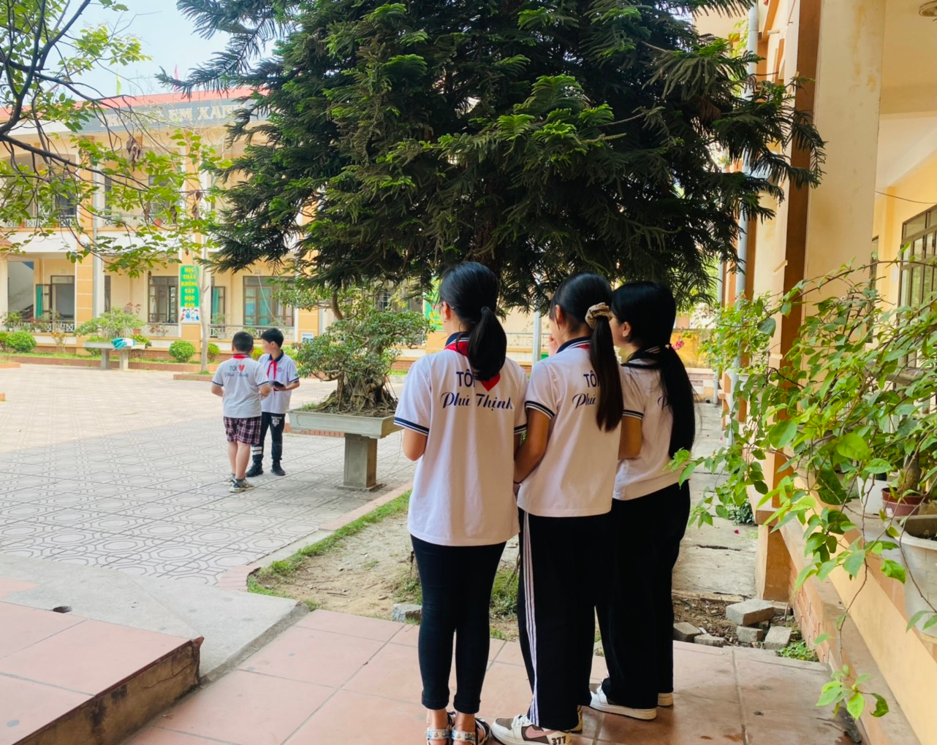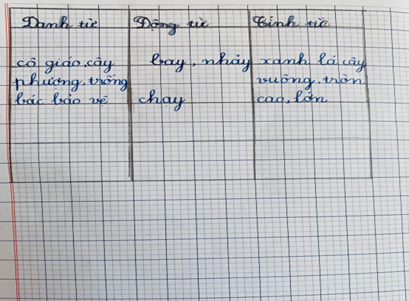
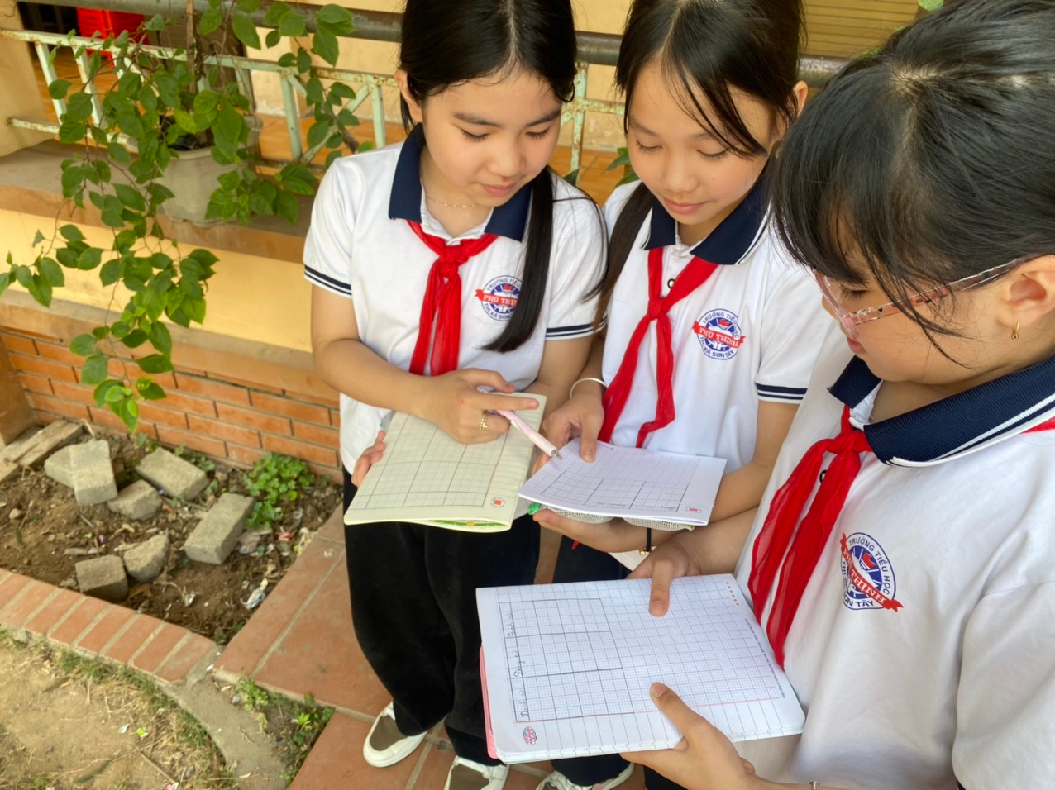
Hình ảnh học sinh thực hành ngoài giờ học
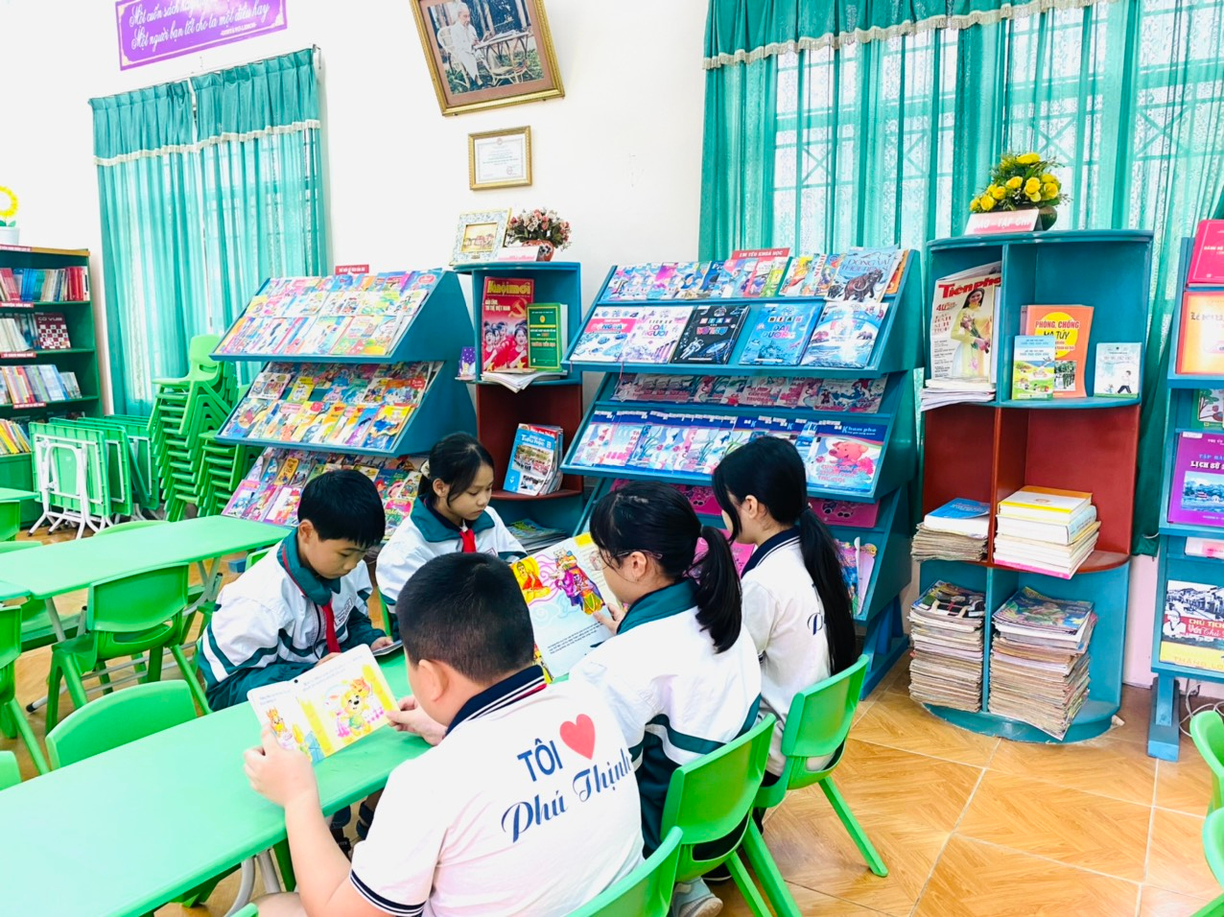
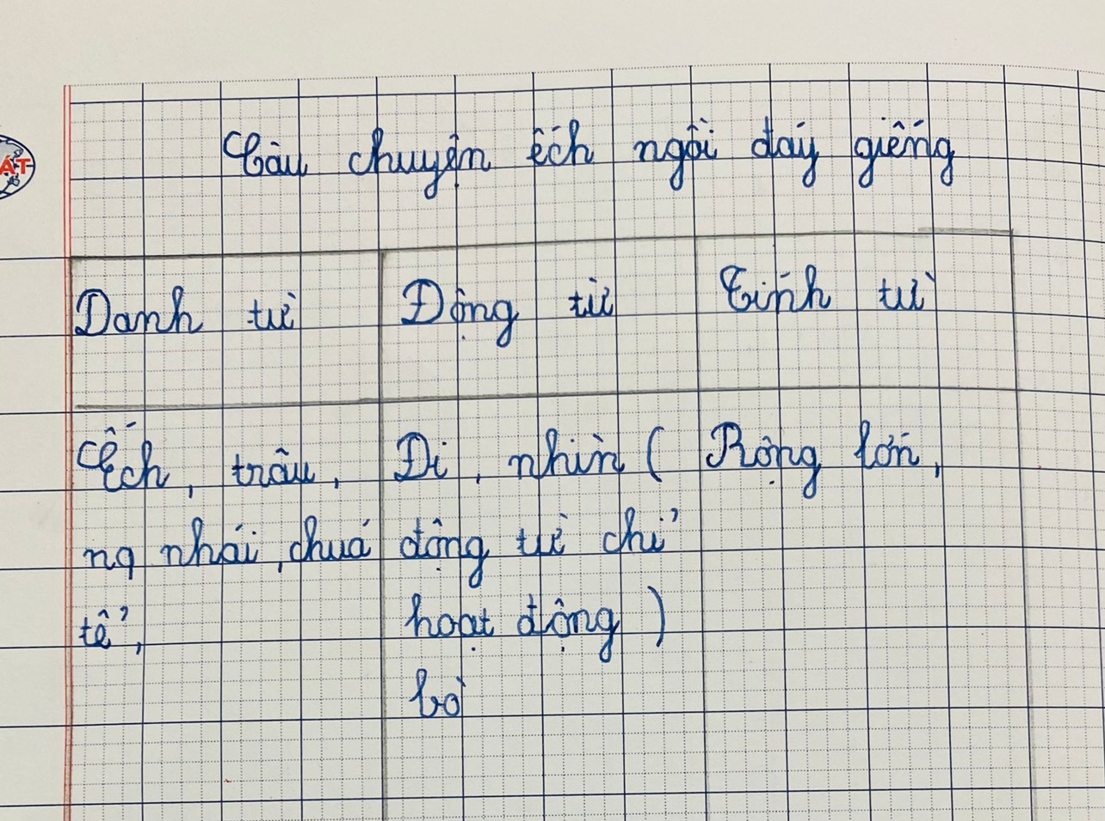
Hình ảnh học sinh tìm hiểu các từ loại qua việc đọc sách, truyện thư viện
Biện pháp 7: Giáo viên có kế hoạch bồi dưỡng nâng cao kiến thức bản thân
* Mục tiêu:
Bồi dưỡng nâng cao kiến thức bản thân giúp bản thân nâng cao chuyên môn nghiệp vụ để chất lượng dạy và học đạt kết quả cao.
* Hoạt động đã tiến hành:
Tích cực tự học, tự bồi dưỡng nâng cao trình độ nhận thức, trình độ chuyên môn nghiệp vụ, không ngừng nghiên cứu học hỏi để từng bước đổi mới phương pháp dạy học nhằm nâng cao nhất lượng giáo dục đáp ứng với yêu cầu đổi mới của chương trình giáo dục mầm non mới và sự nghiệp “Trồng người” trong giai đoạn hiện nay.
Muốn có giờ dạy đạt hiệu quả cao, bản thân mỗi giáo viên cần phải có kế hoạch bồi dưỡng chuyên môn, nghiệp vụ cho bản thân bằng cách tự tìm tòi, tham khảo các tài liệu, sách, báo, tạp chí, mạng internet, các ngân hàng trò chơi có liên quan để áp dụng một cách linh hoạt và sáng tạo trong các tiết dạy của mình và có thể học hỏi kinh nghiệm các đồng nghiệp của trường bạn.
Bên cạnh tìm hiểu kiến thức về môn Tiếng Việt, giáo viên cũng phải tìm hiểu các kiến thức khác như văn hoá, kinh tế, chính trị, xã hội, về tâm lý trẻ nhỏ để tự nâng cao nhận thức của bản thân và dạy các em bằng sự yêu mến, nhiệt tình và tâm huyết.
* Hiệu quả của hoạt động:
Qua việc học tập nghiêng cứu bài giảng, học hỏi kinh nghiệm của đồng nghiệp, tiếp thu những phương pháp dạy học tốt do ngành giáo dục tổ chức, bản thân thấy chuyên môn nghiệp vụ được nâng cao, hướng dẫn học sinh học tốt hơn, có nhiều hình thức tổ chức dạy học hơn. Từ đó học sinh hứng thú học tập, tiếp thu bài tốt hơn. Học sinh có kết quả học tập tốt hơn. Bản thân được đào sâu chuyên môn và kiến thức về môn học hiểu biết rộng hơn về chuyên ngành của mình.
3. Kết quả sau khi áp dụng giải pháp sáng kiến tại đơn vị:
Được sự quan tâm giúp đỡ của Ban giám hiệu và sự đồng ý của chuyên môn cho phép tôi đưa những sáng kiến kinh nghiệm của mình vào giảng dạy thực nghiệm ở lớp 4A3 mình chủ nhiệm, các hoạt động học tập cũng như các hoạt động tập thể khác.
Qua việc cung cấp kiến thức cơ bản về từ loại và học sinh thực hành các dạng bài tập về xác định và sử dụng từ loại (danh từ, động từ, tính từ) đối với học sinh lớp 4 tôi nhận thấy: Học sinh đã nắm vững về thuật ngữ từ loại. Phân biệt các từ loại danh từ, động từ, tính từ nhanh, chính xác. Biết sử dụng các từ loại: danh từ, động từ, tính từ trong câu văn đúng chỗ, linh hoạt trong giao tiếp, viết văn.
Các tiết học Luyện từ và câu của lớp tôi diễn ra nhẹ nhàng, sôi nổi, hấp dẫn góp phần xây dựng lên những giờ học hạnh phúc. Nhận được sự tin tưởng và ủng hộ cao của phụ huynh.

Đối với học sinh có tinh thần học tập cao hơn, tự giác hơn. Với những học sinh yếu, mất tập trung trong giờ học đều hưng phấn tham gia vào học tập và có sự tiến bộ rõ rệt, ý thức tự giác ngày càng cao.
Đa số học sinh hứng thú tham gia tích cực tiết học từ đó kích thích được tính sáng tạo và hăng say với môn học.
Học sinh vận dụng tốt các kiến thức đã học vào trong các bài tập trong sách giáo khoa và ngoài sách giáo khoa.
THỐNG KÊ KẾT QUẢ KIỂM TRA * Năm học 2022 - 2023
MÔN: Tiếng Việt
Điểm | Bài kiểm tra  khảo sát đầu năm | HK I | Giữa HK II
9 - 10 | 13 – 32,5 % | 16 – 40 % | 19 – 47,5 %
7 - 8 | 17 – 42,5 % | 15 – 37,5 % | 14 – 35 %
5 - 6 | 10 – 25 % | 9 – 22,5 % | 7 – 17,5 %
3 - 4 | 0 | 0 | 0
1 - 2 | 0 | 0 | 0
Nhìn vào bảng số liệu và thực trạng học môn Tiếng việt của học sinh, tôi nghĩ mình đã tìm được hướng đi đúng, góp phần nâng cao chất lượng dạy - học cho sinh.
Sau hơn 1 học kì tôi đã áp dụng các giải pháp thì tỉ lệ học sinh đạt điiểm số cao hơn. Số học sinh đạt 9 – 10 đạt tăng dần ; số học sinh đạt điểm 5 – 6 cũng giảm hơn so với đầu năm học.
Chất lượng học tập môn Tiếng Việt nói chung và phân môn Luyện từ và câu nói riêng đến giữa học kì II được nâng lên rõ rệt.
4. Hiệu quả sáng kiến:
4.1. Hiệu quả về khoa học:
Qua quá trình nghiên cứu và áp dụng thực tế đề tài “Một số biện pháp giúp học sinh lớp 4 phân biệt đúng danh từ, động từ, tính từ.”, tôi thấy đây là một giải pháp phù hợp với định hướng đổi mới phương pháp dạy học theo hướng phát triển năng lực học sinh tiểu học. Các giải pháp phù hợp với mọi đối tượng học sinh và có thể áp dụng cho học sinh khối 4 và khối 5.
4.2. Hiệu quả về kinh tế:
Khi áp dụng thực hiện đề tài sáng kiến “Một số biện pháp giúp học sinh lớp 4 phân biệt đúng danh từ, động từ, tính từ.” giáo viên và học sinh không chi phí. Sự thành công của giải pháp chủ yếu phụ thuộc vào nhiệt huyết, tình yêu nghề của người thầy.
4.3. Hiệu về xã hội:
Qua quá trình nghiên cứu và áp dụng thực tế đề tài giảng dạy tại học sinh lớp 4 trường tiểu học Phú Thịnh năm học 2022 – 2023, tôi thấy đây là một giải pháp phù hợp với định hướng đổi mới phương pháp dạy học theo hướng phát triển năng lực học sinh tiểu học. Các giải pháp phù hợp với mọi đối tượng học sinh và có thể áp dụng để giúp học sinh học tốt môn Tiếng Việt cũng như phân môn luyện từ và câu cho học sinh các khối lớp 4 hoặc 5 trong bậc tiểu học.
Học sinh say mê yêu thích môn học, các em đã chủ động, tích cực vào các giờ học Tiếng Việt cũng như các môn học khác. Rèn luyện tốt môn học Tiếng Việt sẽ giúp học sinh tự tin và đạt được kết quả học tập tốt hơn.
5. Tính khả thi
Qua quá trình chủ nhiệm lớp 4A3 năm học 2022 – 2023, tôi đã áp dụng đề tài “Một số biện pháp giúp học sinh lớp 4 phân biệt đúng danh từ, động từ, tính từ.” bước đầu tiên đã đem lại những kết quả tốt. Học sinh không còn sợ hay lo lắng khi học Tiếng Việt, hăng hái phát biểu, tự giác tích cực, kết quả học tập của học sinh có kết quả nâng cao rõ rệt. Do đó tôi thấy rằng biện pháp của tôi đưa ra có thể áp dụng vào việc dạy và học môn Tiếng việt nói chung và phân môn Luyện từ và câu nói riêng tại trường tiểu học Phú Thịnh và các trường khác.
6. Thời gian thực hiện đề tài, sáng kiến:
Thực hiện từ tháng 9/2022 đến tháng 3/2023
7. Kinh phí thực hiện đề tài, sáng kiến:
Chi phí khi thực hiện đề tài không đáng kể.
III. KIẾN NGHỊ, ĐỀ XUẤT.
1. Những kinh nghiệm và bài học rút ra từ quá trình áp dụng các giải pháp
Để giúp cho học sinh phân biệt đúng danh từ, động từ, tính từ, giáo viên cần quan tâm đến tất cả các đối tượng học sinh, có hình thức tuyên dương, khen thưởng kịp thời cho những em có thành tích tốt. Giúp các em khẳng định mình trong học tập. Giáo viên chủ nhiệm phối hợp chặt chẽ với giáo viên bộ môn trong công tác giảng dạy và giáo dục đạo đức học sinh. Phụ huynh học sinh thường xuyên liên hệ với giáo viên chủ nhiệm để nắm bắt tình hình học giúp các em hoàn thành nhiệm vụ tốt học tập. Luôn động viên, khích lệ các em phấn đấu để trở thành con ngoan trò giỏi. Ngoài ra cha mẹ phải là những người mẫu mực, sống có trách nhiệm và làm gương cho các em noi theo. Quan tâm đến tâm tư tình cảm của các em, thực sự hiểu và biết chia sẽ cùng các em. “Một số biện pháp giúp học sinh lớp 4 phân biệt đúng danh từ, động từ, tính từ.” tôi nêu ra trên đây là một số kinh nghiệm mà tôi thấy đạt hiệu quả trong thời gian vừa qua. Bản thân là giáo viên trẻ, tôi sẽ cố gắng học hỏi và cống hiến cho những năm học tiếp theo để góp phần xây dựng chất lượng dạy và học của trường Tiểu học Phú Thịnh tạo niềm tin yêu cho phụ huynh, học sinh.
2. Kiến nghị - Đề xuất
Tôi rất mong được phòng Giáo dục, nhà trường tổ chức thêm các chuyên đề bồi dưỡng chuyên môn để giáo viên được tiếp cận và học hỏi kinh nghiệm.
Bản thân tôi và các đồng nghiệp trong trường rất mong các cấp quản lý sẽ tiếp tục có nhiều chuyên đề bồi dưỡng giáo viên, phổ biến các sáng kiến có chất lượng, có thể áp dụng trong thực tiễn.
Tôi xin chân thành cảm ơn!
XÁC NHẬN CỦA CƠ QUAN  ......................................................  ........................................................  ........................................................  ........................................................  ........................................................ | Sơn Tây, ngày 21 tháng 03 năm 2023  Người viết sáng kiến  Tạ Thị Tuyết Mai

MỘT SỐ HÌNH ẢNH HỌC TẬP MÔN TIẾNG VIỆT
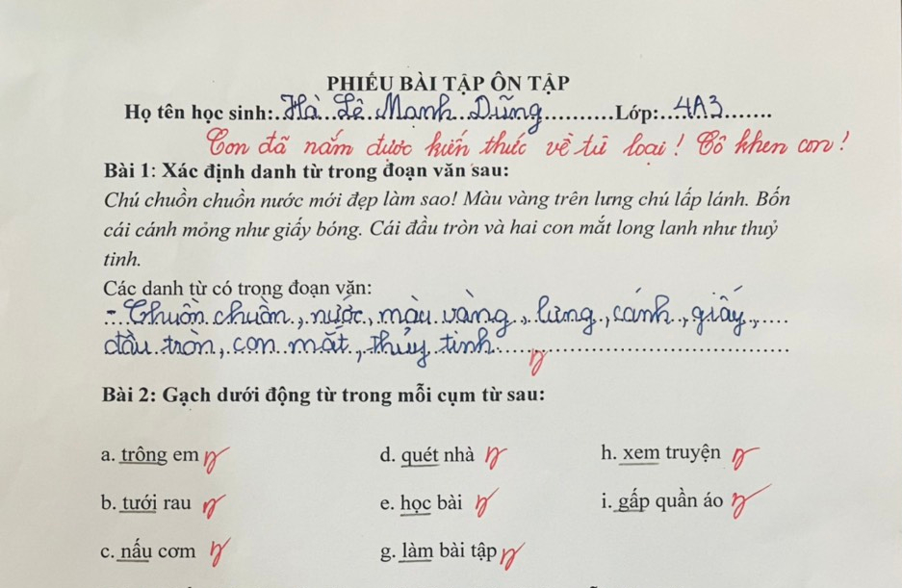
Hình ảnh học nắm vững các kiến thức bài học và đạt kết quả tốt

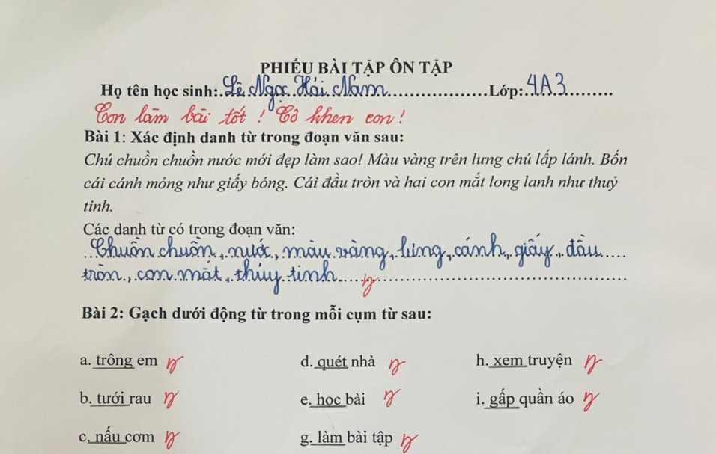
Hình ảnh học nắm vững các kiến thức bài học và đạt kết quả tốt
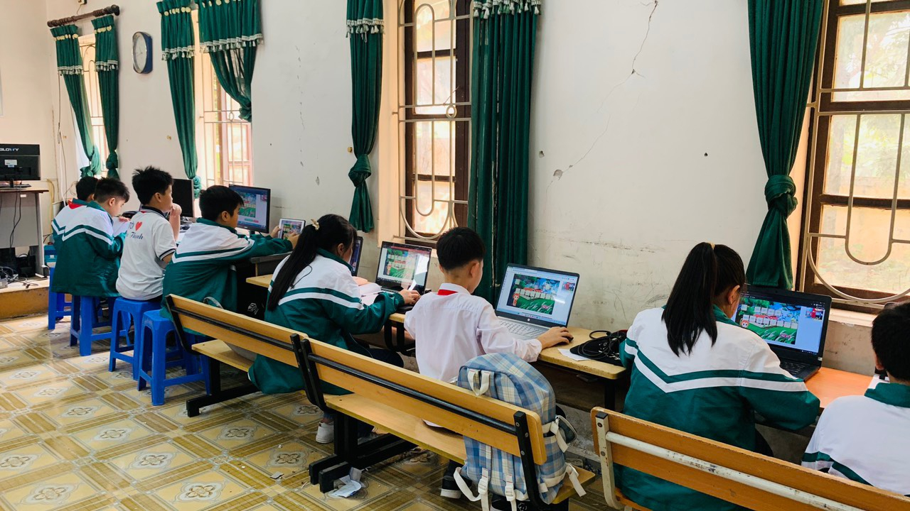
Học sinh tham gia cuộc thi Trạng Nguyên Tiếng Việt cấp trường

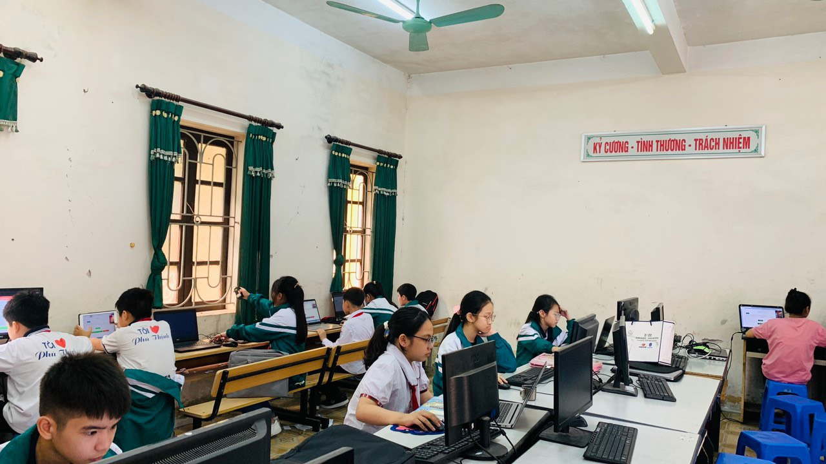
Học sinh tham gia cuộc thi Trạng Nguyên Tiếng Việt cấp trường
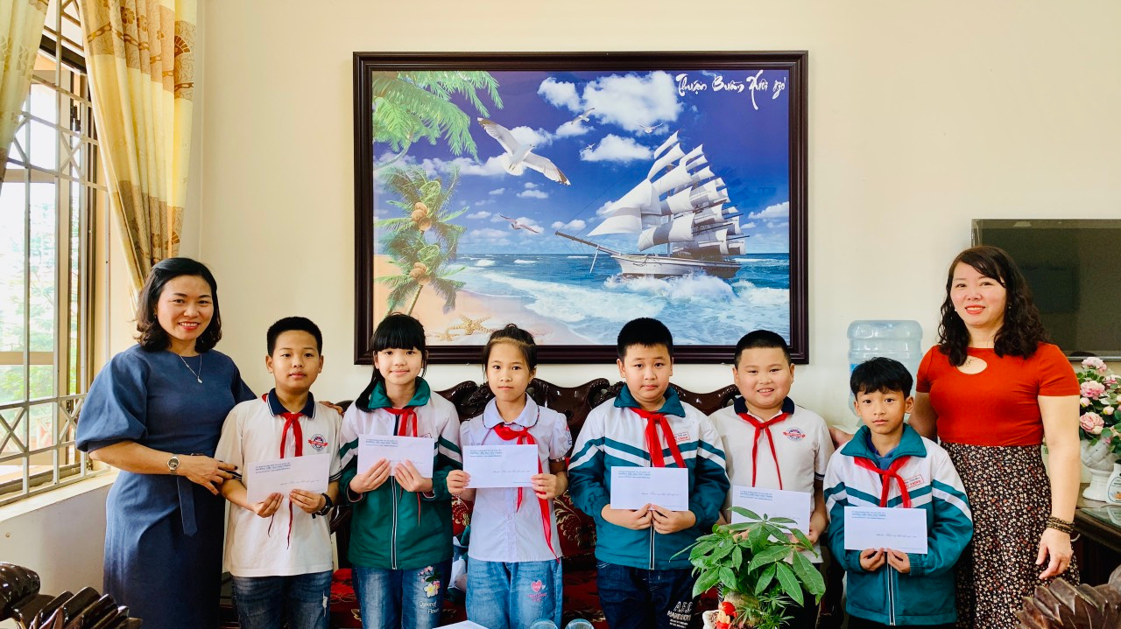
Nhà trường động viên học sinh thi Trạng Nguyên Tiếng Việt cấp Thành Phố
(Mạnh Dũng, lớp 4A3 học sinh lớp tôi chủ nhiệm đứng thứ 2 phía bên phải)
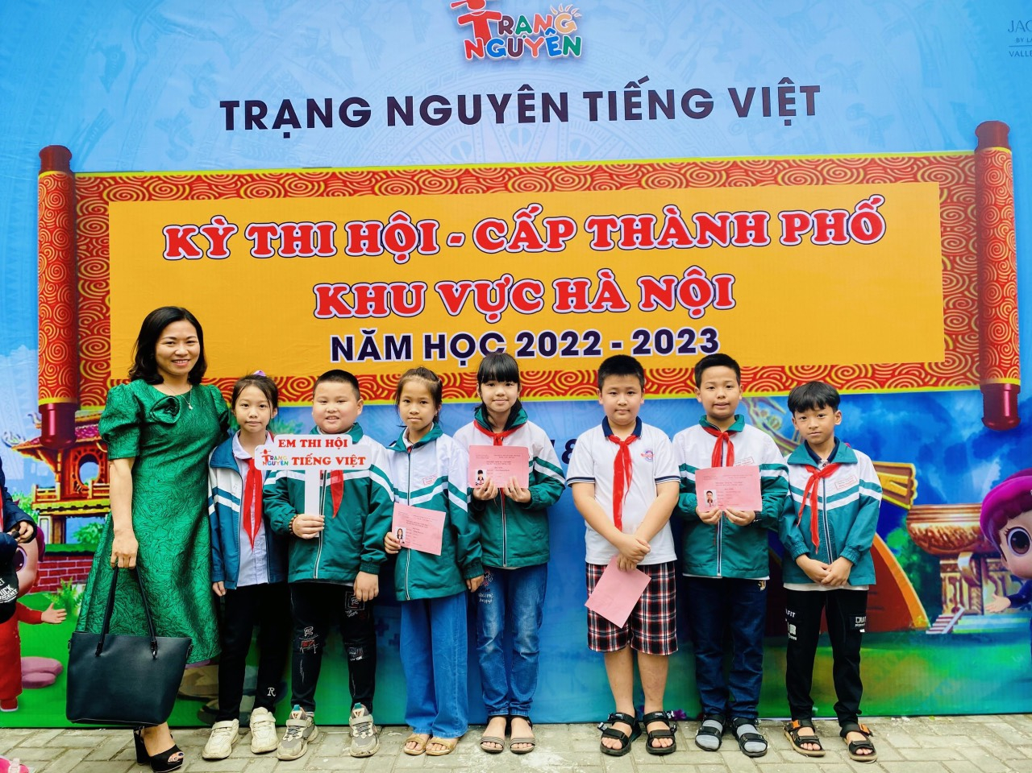
Học sinh thi Trạng Nguyên Tiếng Việt cấp Thành Phố
(Mạnh Dũng, lớp 4A3 học sinh lớp tôi chủ nhiệm đứng thứ 2 phía bên trái)

PHỤ LỤC

Phần mục | Nội dung | Trang
I | ĐẶT VẤN ĐỀ | 1
1 | Tính cấp thiết phải tiến hành sáng kiến | 1
2 | Mục tiêu của đề tài, sáng kiến | 1
3 | Thời gian, đối tượng, phạm vi nghiên cứu | 2
II | NỘI DUNG CỦA SÁNG KIẾN | 2
1. | Hiện trạng vấn đề | 2
1.1 | 1.1 Thuận lợi | 2
1.2 | 1.2 Khó khăn | 2, 3
1.3 | 1.3 Số liệu khảo sát trước khi thực hiện đề tai | 3
2 | Giải pháp thực hiện sáng kiến để giải quyết vấn đề | 4
 | Biện pháp 1: Giúp học sinh xác định đúng từ loại dựa vào khái niệm | 4, 5
 | Biện pháp 2: Xây dựng bài giảng phù hợp với mục đích, nội dung học tập | 6,7, 8, 9
 | Biện pháp 3: Dạy thực hành về từ loại | 10, 15
 | Biện pháp 4: Phối hợp với phụ huynh | 15,16
 | Biện pháp 5: Giáo dục bằng tình cảm, khích lệ, động viên | 16,17
 | Biện pháp 6: Tăng cường thực hiện một số hình thức thực hành ngoài giờ học | 18,19, 20
 | Biện pháp 7: Giáo viên có kế hoạch bồi dưỡng nâng cao kiến thức bản thân | 21, 22
3 | Kết quả sau khi áp dụng giải pháp sáng kiến tại đơn vị | 22
4 | Hiệu quả sáng kiến | 23
4.1 | Hiệu quả về khoa học | 23
4.2 | 4.2. Hiệu quả về kinh tế: | 23
4.3 | 4.3. Hiệu về xã hội: | 23
5 | Tính khả thi | 23, 24
6 | Thời gian thực hiện đề tài, sáng kiến | 24
7 | Kinh phí thực hiện đề tài, sáng kiến | 24
III | KIẾN NGHỊ, ĐỀ XUẤT | 24
1 | Những kinh nghiệm và bài học rút ra từ quá trình áp dụng các giải pháp | 24
2 | Kiến nghị - Đề xuất | 24

TÀI LIỆU THAM KHẢO

1. Mục tiêu, nội dung chương trình môn Tiếng Việt lớp 4 nói chung và phân môn Luyện từ và câu nói riêng.
2. Một số phương pháp phân biệt từ loại trong câu văn, đoạn văn (danh từ, động từ, tính từ).
3. Sách giáo khoa Tiếng Việt lớp 4 ( NXB GD)
4. Sách giáo viên Tiếng Việt lớp 4 ( NXB GD )
5. Sách thiết kế bài giảng Tiếng Việt lớp 4 ( NXB GD)
6. Hỏi đáp về dạy học Tiếng Việt lớp 4
7. Hỏi đáp về đổi mới phương pháp dạy học ở Tiểu học ( Đỗ Đình Hoan)
8. Phương pháp dạy học Tiếng Việt ( Lê A - Nguyễn Trí - Lê Phương Nga)
9. Tuyển tập đề thi học sinh giỏi bậc Tiểu học môn Tiếng Việt.

